Yapılacaklar
Güneş paneli, Rüzgar tirübini vb. Olanların gerçekçi etkilere göre düzenlenmeli.
biyo için: Kuşlar, balıklar vb. Ekosistem ,,, ekosistem oyuna etkisi eklenmesi.
Çevre yönetimi için (buzullar eklenecek): Çevrenin bölgelerde tam kötü olarak değil eşit dağılım (iyi kötü dengesi)

Geri dönüşüm ile: gübre, (Metaryellerin kullanımı) (örnek: Metal ile günel paneli vb.)
YEP(Yenilenebilir Enerji Puanı) (Sınırlayıcı etken olarak kullanılabilir.)

Oyuncunun yaptıklarının ödül ceza sistemi eklenmesi gerekiyor.
Fazla Rüzgar tribini veya baraj yanlış kurulması bize ceza gibi şeyler vermeli.

Karbon ayak izini neye göre belirleriz. KAİ(Karbon ayak izi) puanı olsun.

Oyun Döngüsü (Core loop)
(Arkadaşlarla danışıldı)
Oyuncu şehir merkesinde başlar. Oyuncunun (Hikaye) amacı şudur:
Oyuncuya yine bir amaç vermek için, bu sefer ağaç olmaz hasta yakınımız olur. Örneğin hava kirliliği çok olursa öksürmeye başlıyor. Hava çok ısınırsa (sıcaklık değerimiz de olur (ilkim değişikliğine bağlı olarak artar.)) terlemeye başlar. Sadece kötü etkileri değil aynı zamanda iyileri de gösterir. Mesela etraf yeşillendiğinde ve rüzgâr türbinleri mantıklı ve fazla yerleştirildiği zaman kuşlar gelecekti. Hastamız “kuş sesleri çok güzel” diye yazı olarak belirtir. Aynı zamanda hastamız cam kenarında durur. Bizim verilerimize göre çevre kirliliği öreğin iyi seviyedeyse dışarısı güzel gözükür yeşil olur. (Hastamız Çocuğumuz olur Neden? Bizler gelecek nesillerimize temiz ve güzel bir nesil bırakmak için Sürdürülebilirliği düşündüğümüz için Çocuk gelecek nesli temsil eder.) yemek yedirmemiz gerekir su içirmemiz gerekir. Aynı zamanda suyun temizliğini de araya katmak için Basit bir balık tutma da olur. Belirli vitaminler için balık yedirmemiz gerekir suyun kirli olduğu yerden yedirdiğimiz balık çocuğumuza zarar verir. Bunun için de suyu temiz tutmamız ve temizlememiz gerekir.
bunun için oyuncu ekipmanlarını geliştirir ve dinamik gelişen sorunlara çözüm bulmaya çalışır.

YEP (Yenilenebilir Enerji puanı)
Nedir: oyunlardaki xp mantığı ile aynı binaların kilidinin açılmasına veya sınırlandırılmasına yarar. Sadece bina değil silahların da geliştirilebilmesi için YEP gereklidir. Maksimum 24 veya 48 level olur. (bunun sebebi : 2,3,4,6,8 gibi sayılara aynı anda bölünmesi)
Kazanılan yerler:
- Canavar alt etme
- Bina inşa etme
- Geri dönüştürme
- Ağaç dikme
- Yeşil alan (olabilir) : Yeşil alan saniye başı az miktarlarda YEP verir.

Düşmanlar:
Alev Ruhu: her binaya eriterek hasar verir ormanları da ayrıca yakar. Su ile saldırılır.


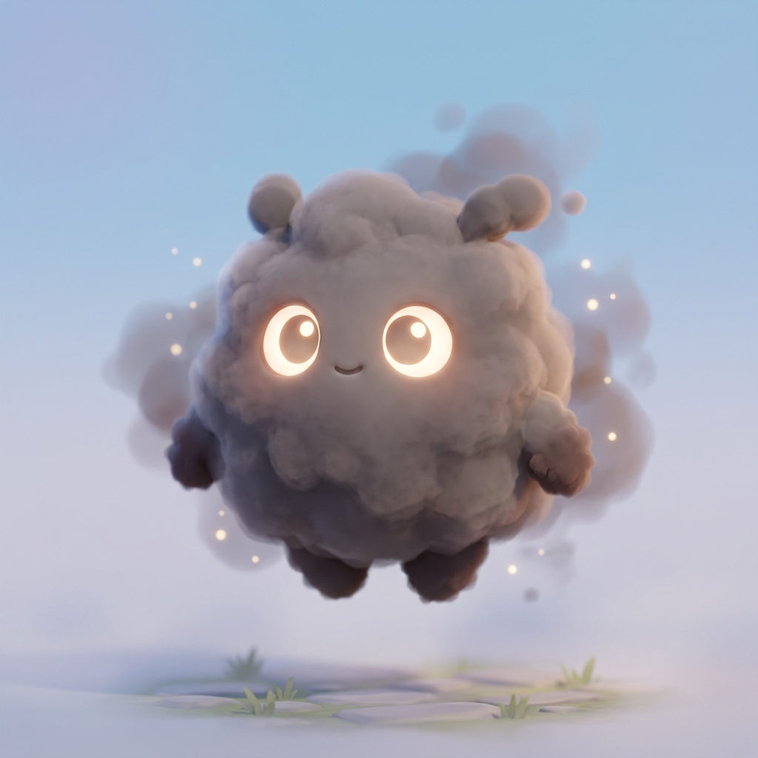
Duman canavarı: Özellikle Güneş paneline saldırır. Hasar vermez ama verim düşürür. Oyuncuya geldiği zaman ekranı bulanıklaştırır görüşünü kısıtlar.

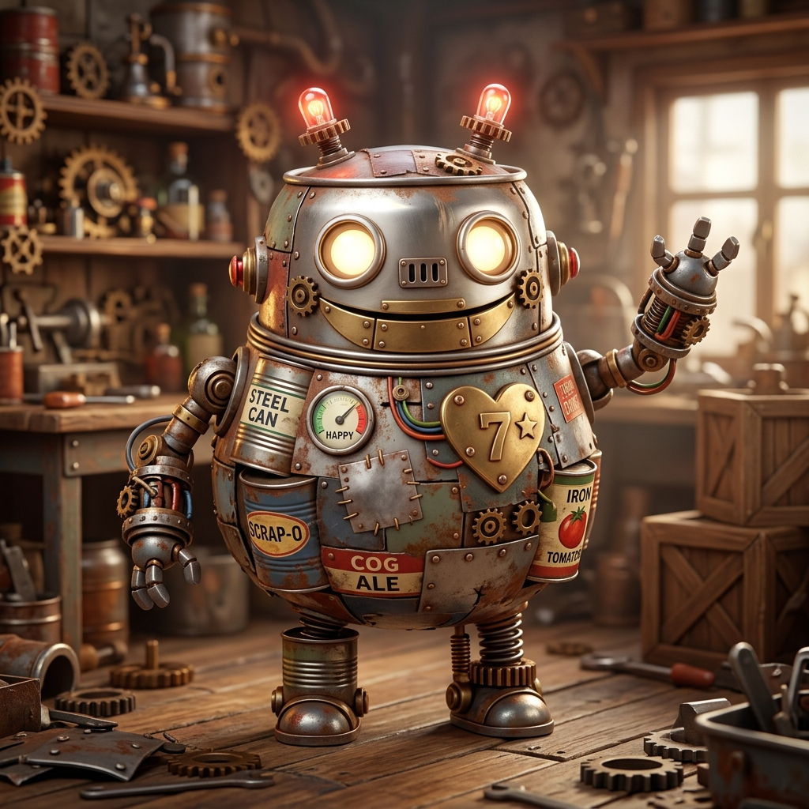
Teneke Canavarı: Canı çok tur yavaştır. Bacasından duman canavarı çıkartır (ilerleyem aşama) her şeye saldırır.

Salya Canavarı: Suda bulunur. Özellikle su hayvanlarının zehirli olmasına ve sayısının azalmasına yol açarken aynı zamanda su arıtmayıda oldukça yavaşlatır.

Asit Yağmuru: Ekinlere, binalara Zarar verir. Ekinlerin Zararlı olmasına veya yok olmasına sebep olur.


Iklim canavarı: İklim canavarı değerler (çevre kirliliği, karbon ayak izi gibi değerlerin kötü olma durumuna göre güçlenir.) Buzulları eriterek oradaki ekosisteme Zarar vermenin yanı sıra rüzgar, güneşli, yağmurlu alanların yerlerinin değişmesine sebep olarak Güneş ve Rüzgar enerjisine büyük bir Zarar verir (boss) hükmündedir.

Binalar/ Üretilenler
Kablolar: Elektrik taşıma için kullanılır. Her metre başına 1 metal parça1 plastik parça gerektirir.
Borular: Suyu taşımak için yapılır. Metre başı 1 plastik.
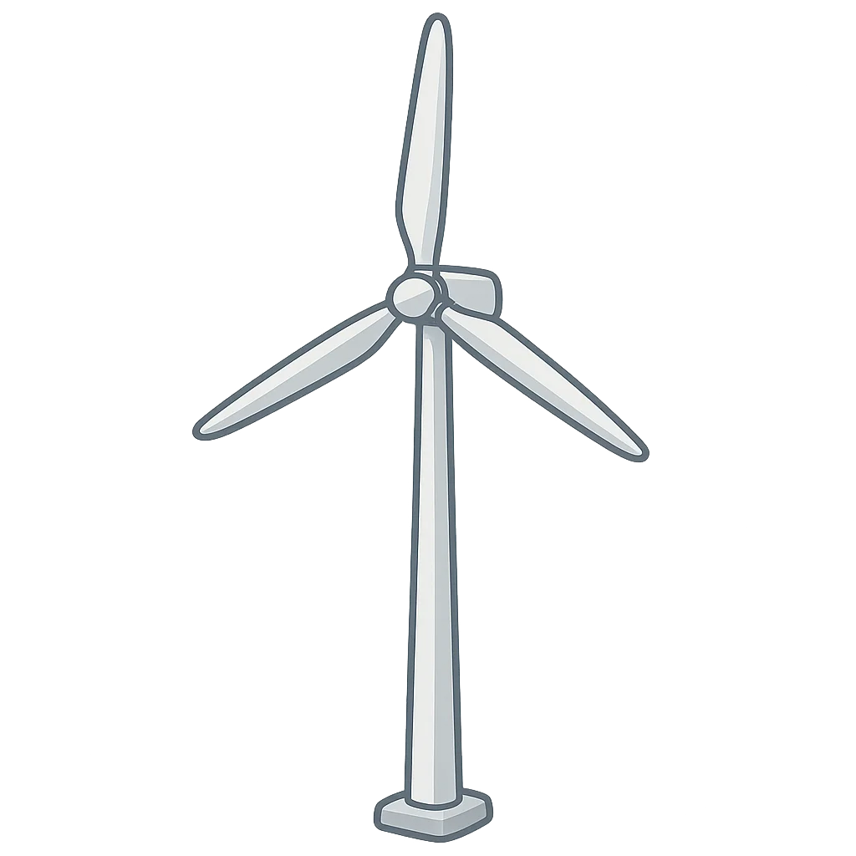
Rüzgar Türbini: 7/24 elektrik üretmek için kullanılır.
Gereksinimler: 1280x plastik ve iki katı metal (YEP 4. Seviyede açılık her 3 seviyede 2 tane üretme izni verir.)
Detaylar: Günde 120 KWH elektrik üretir. (Gerçekte güneş enerjisinin 340 katı)
Tehditler:
Teneke canavarı (Hasar verir)
Asit yağmuru (Hasar verir.)
Alev ruhu (Eriterek zarar verir.)
Tamir gereksinimleri: Tamir kaybedilen cana oranla malzeme harcar. Maksimum = üretim maliyeti.

Güneş Paneli: Gündüzleri elektrik üretmek için kullanılır.
Gereksinimler: 128x plastik ve iki katı metal (YEP Her seviyede 2 tane üretme izni verir.)
Detaylar: Günde 2KWH elektrik üretir.
Tehditler:
Teneke canavarı (Hasar verir)
Asit yağmuru (Hasar verir.)
Alev ruhu (Eriterek zarar verir.)
Duman canavarı (Verim düşürür.)
Fazla kurulumunda yer sıkıntısı yaşanır.
Tamir gereksinimleri: Tamir kaybedilen cana oranla malzeme harcar. Maksimum = üretim maliyeti.

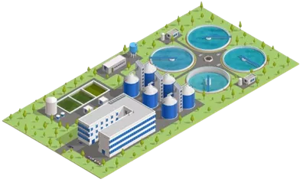
Su Arıtma Tesisi: Suyu Temizler.
Gereksinimler: 64x/128x/256x plastic ve metal
Detaylar: (16m3/64m3/256m3) 1/4 olacak şekilde su depolar
YEP (4, 12, 24 levellere göre küçük orta ve büyük açılır. 8 tane üretilebilir en fazla)
Tehditler:
Teneke canavarı (Hasar verir)
Asit yağmuru (Hasar verir.)
Alev ruhu (Eriterek zarar verir.)
Tamir gereksinimleri: Boyutuna oranla maksimum = üretim maliyeti şeklinde
Sürdürülebilirlikle ilişkisi: Temiz su kaynakları, Su tasarrufu, Su arıtımı

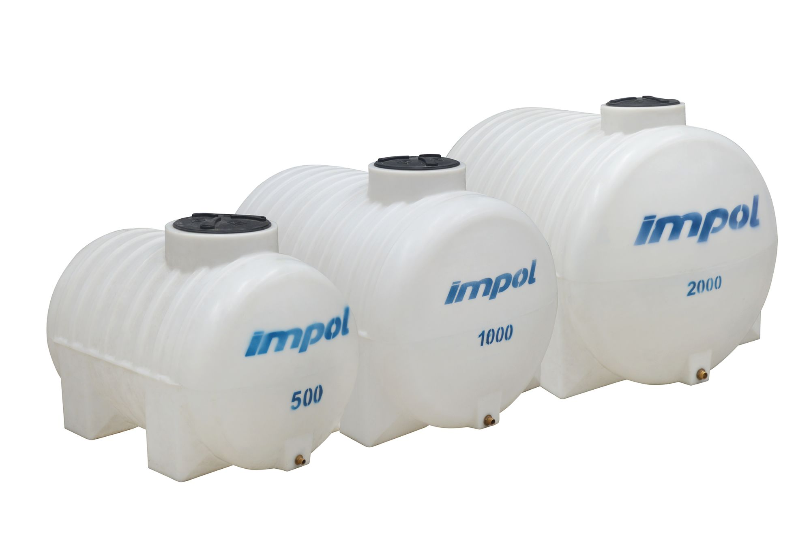
Su Deposu: Suyun depolanması.
Gereksinimler: 64x/128x/256x plastik
Detaylar: (16m3/64m3/256m3) 1/4 olacak şekilde su depolar
YEP (4, 12, 24 levellere göre küçük orta ve büyük açılır. 8 tane üretilebilir en fazla)
Tehditler:
Teneke canavarı (Hasar verir)
Asit yağmuru (Hasar verir.)
Alev ruhu (Eriterek zarar verir.)
Tamir gereksinimleri: Tamir kaybedilen cana oranla malzeme harcar. Maksimum = üretim maliyeti.
Geri Dönüşüm Tesisi: Toplanılan eşyaların geri dönüştürülmesinde kullanılır.
Gereksinimler: 64x/128x/256x plastik ve iki katı metal (YEP 2/6/12 de kilitleri açılır.)
Detaylar: Dönüşüm için günlük (3/9/27 kWh) harcar. En büyük olan geliştirilebilir. Harcadığı enerji ve geliştirme maliyeti 27x seviye(üs) olarak artar. Aynı şekilde verim de artar.
Tehditler:
Teneke canavarı (Hasar verir)
Asit yağmuru (Hasar verir.)
Alev ruhu (Eriterek zarar verir.)
Tamir gereksinimleri: Tamir kaybedilen cana oranla malzeme harcar. Maksimum = üretim maliyeti.

Tarla alanı: Yemek/sebze üretimi için yerekli alan.
Gereksinimler: 24x/48x/64x plastik (Büyüklüğe göre) YEP (Tarlalar açıktır üretim sınırı yoktur. YEP ile Tohumlar açılır. Her Tohumun/sebzenin farklı özellikleri vardır.(ileride)

Detaylar: Böcekler ekine zarar verebilir. Onun için yanmış ağaçlar veya yerdeki yaprak kalıntılarının geri dönüştürülmesi ile özel gübre üretilir. Üretilen bu gübre böcekleri uzak tutar.
Her tohum her iklimde yetişmeyeceği için farklı yerlere iklimlere kurulması gerekir.

Tehditler:
Teneke canavarı (Hasar verir)
Asit yağmuru (Hasar verir.)
Alev ruhu (Eriterek zarar verir.)
Salya canavarı (Tohumların büyümesini yavaşlatır ve büyüyenlerde zehirleme ihtimali artar.)

Tamir gereksinimleri: Tamir kaybedilen cana oranla malzeme harcar. Maksimum = üretim maliyeti.

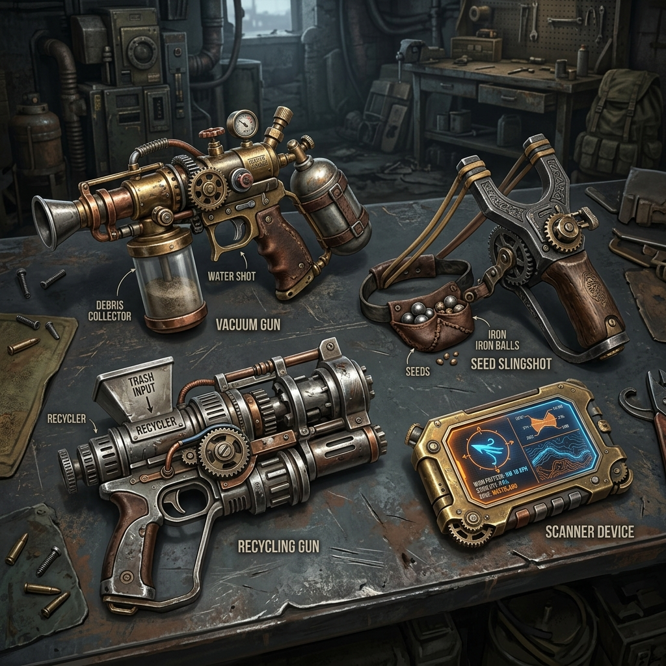
Ekipmanlar

Vakum silahı:
Temel işlevi: Elektrik harcayarak eşyaları toplamaya yarar.
Geliştirmeler ile: Su fırlatmaya başlar. Silahın deposu geliştirilebilir. Çekim alanı ve uzaklığı arttırılabilir.
Geliştirmeler: plastik ve metal parçalar ile yapılır. YEP seviyesi her artışta 3 geliştirme yapılabilir. Geliştirme için gereken malzemeler artış = c(kontrol sayısı başlangıç gereksinimi) * seviye(üs) olarak gerekir. Geliştirmeler sonucu kullanılan enerji artar.
Not : Su fırlatırken eğer temiz su ise tıkanmaz ama kirli su doldurulduysa tıkanma ihtimali olur. Alev ruhları ile savaşırken suyun tıkanması oyunu zorlaştırmak için ideal.
Ayrıca duman ile veya yağmur bulutu ile savaşırken anti vakum ile onları dağıtabilir ve hasar verebilir.
Vakum silahı seçili iken mod seçimi yapılır. (Vakum, Anti vakum, Su fırlatma) (vakum ile su deposu dolumu yapılır)

Tohum silahı (Demir sapan):
Temel işlevi: Elektrik harcayarak hızlı bir şekilde tohum dikmeye yarar. Teneke canavarı ile savaşırken Demir toplar fırlatarak (mağazadan metal parça karşılığı satın alınır) savaşılır.
Geliştirmeler ile: Silahın tohum deposu geliştirilebilir. Tek seferde dikilen tohum sayısı ve dikme uzaklığı arttırılabilir.
Geliştirmeler: plastik ve metal parçalar ile yapılır. YEP seviyesi her artışta 3 geliştirme yapılabilir. Geliştirme için gereken malzemeler artış = c(kontrol sayısı başlangıç gereksinimi) * seviye(üs) olarak gerekir. Geliştirmeler sonucu kullanılan enerji artar.

Geri Dönüşüm silahı:
Temel işlevi: Elektrik harcayarak eşyaları geri dönüştürür (yavaştır).
Geliştirmeler ile: Silahın Tek seferde dönüştürdüğü malzeme geliştirilebilir. Dönüştürme hızı da geliştirilebilir. Daha büyük metalleri ve plastik parçalar dönüştürmeni sağlar (kilidi açılır.)
Geliştirmeler: plastik ve metal parçalar ile yapılır. YEP seviyesi her artışta 3 geliştirme yapılabilir. Geliştirme için gereken malzemeler artış = c(kontrol sayısı başlangıç gereksinimi) * seviye(üs) olarak gerekir. Geliştirmeler sonucu kullanılan enerji artar.
Denizdeki müsilaj (deniz salyası) toplanır ve geri dönüştürülür. (bunun yapılması için Vakum geliştirmesi gerekir ek enerji harcar.)

Tarama cihazı:
Temel işlevi: Elektrik ile rüzgârı vb. durumlarını gösterir.
(Geliştirme yok)

Malzemeler
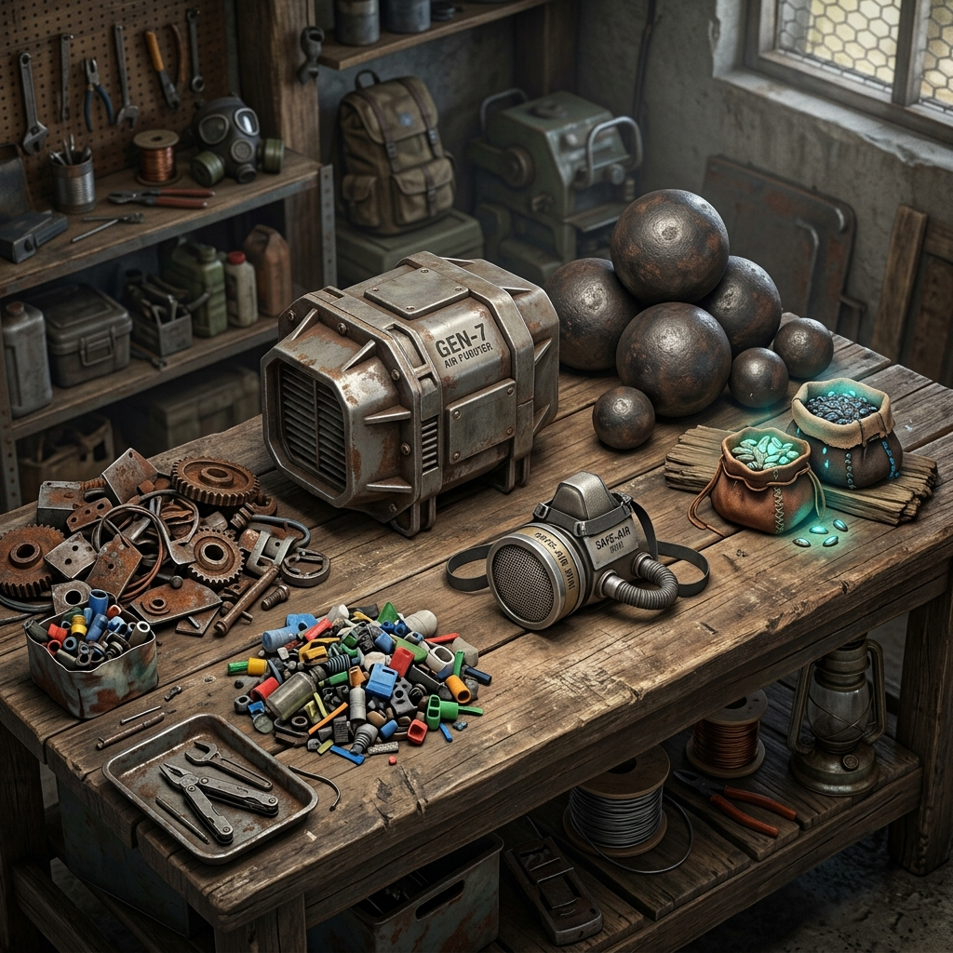
Metaller:
üretimi:
- Hazır bulunabilir
- Metal çöplerin geri dönüşümü ile üretilebilir. (Geri dönüşüm el dönüştürücüsü ile az miktarlarda enerji harcayarak yapabilir. Ayrıca Geri dönüşüm tesislerinde yapılabilir.)
- Teneke canavarının yenilmesi ile elde edilebilir.
Kullanım:
- Bina Yapımlarında
- Ekipman geliştirmelerinde
- Tamirlerde
Plastikler:
üretimi:
- Hazır bulunabilir
- Plastik çöplerin geri dönüşümü ile üretilebilir. (Geri dönüşüm el dönüştürücüsü ile az miktarlarda enerji harcayarak yapabilir. Ayrıca Geri dönüşüm tesislerinde yapılabilir.)
Kullanım:
- Bina Yapımlarında
- Ekipman geliştirmelerinde
- Tamirlerde kullanılır.

Demir top: Mağazadan satın alınır metal parçalar ile satın alınır. Demir sapan için Kullanılır.
Tohumlar: Demir sapan için mermi, hasar vermez sadece ağaç dikmek için kullanılır.
Büyük/Küçük Hava Filtresi: Küçük Teneke canavar için (stan yediği zaman filtre takılarak etkisiz hale getirilir.) Büyük Haritada bulunan ve Filtresiz olan Fabrikaların.

Harita
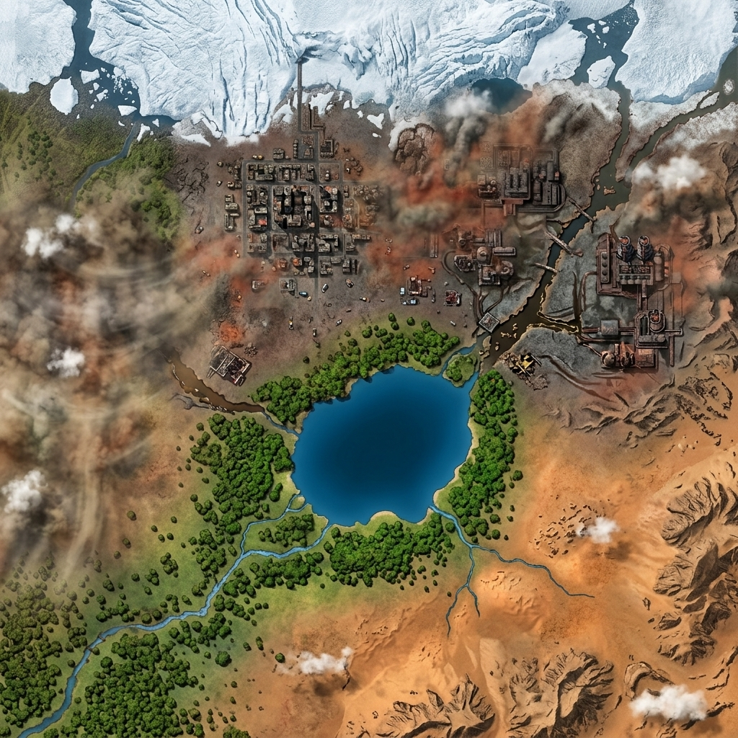
Bölgeler:
Buzul (üst)
Rüzgarlı alan (sol)
Şehir (orta-üst)
Güneşli bölge (orta-alt)
sanayi bölgesi (sağ-üst)
Temiz Su Kaynağı (Görsel YZ ile oluşturulduğu için ben normalde 2 ayrı göl olması (sınırlı kaynak için) istemiştim)
(Görsel temsili değiştirebilirim)

Dönütler
-Oyuncu yangın olan yerde eğer ağaçlandırma yaparsa: kelebekler gelir. Kuşlar gelir (Kuşlar Tarım için de önemli zararlı böceklerin yenmesi).
-Oyuncu filtresiz bir fabrikayı filtre taktığı zaman beyaz dumanlar çıkar.
-Oyuncu Temizlediği suda balıklar (temiz balıklar çoğalır)
-Oyuncu karbon ayak izi fazla olursa buzullar erir sıcaklık değerleri artar tarım zorlaşır ve yangınlar artar.(alev ruhları daha çok çıkar.)
-Hasta karakter:a
- Öksürük kirli hava
- Ağıt (“Eskiden kuşlar cıvıldardı”) Az ağaçlandırma veya Rüzgar türbini sorunu
- Pencere (yeşillik) Temiz cevre ve iyi ağaçlandırma
-Pencere (Kirlilik) Kirli çevre
- Ses (Kuş sesleri) iyi planlama ve yeşil çevre
- Hastanın bitkin yüzü Balık (yememesi) ve düzenli beslenmemesi
-Hastanın Terlemesi (Ateşinin çıkması) Sıcaklık değerinin artması (iklim değişikliğinde gerçekleşir.)
- Hastanın konuşması (“Kuşların sesi çok güzel”) Güzel planlama temiz çevre.
-Hastanın konuşması (Eline sağlık!) Düzenli besleme

-Oyuncu fazla güneş paneli dikmesi fazla maliyet ve fazla yer kalması sonucu planlamada zorluklar çıkartır.
- Oyuncu Gerekli binaları Gereksiz yerlere koyarsa enerji verimi düşer.

Kullanıcı Arayüzü (UI) Tasarım Önerileri

Oyun İçi HUD (Ana Ekran)
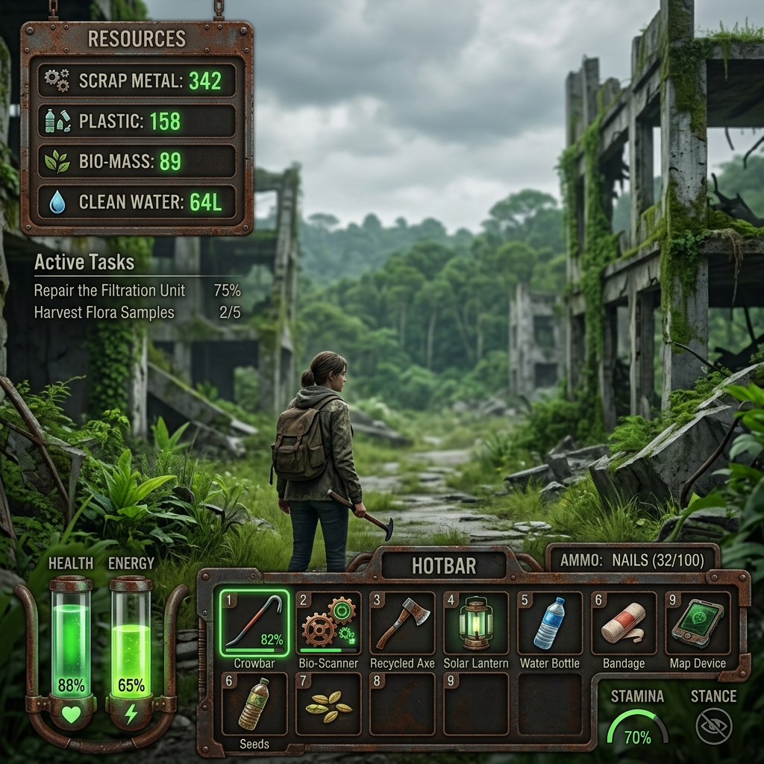

İnşa ve Üretim (Crafting) Ekranı
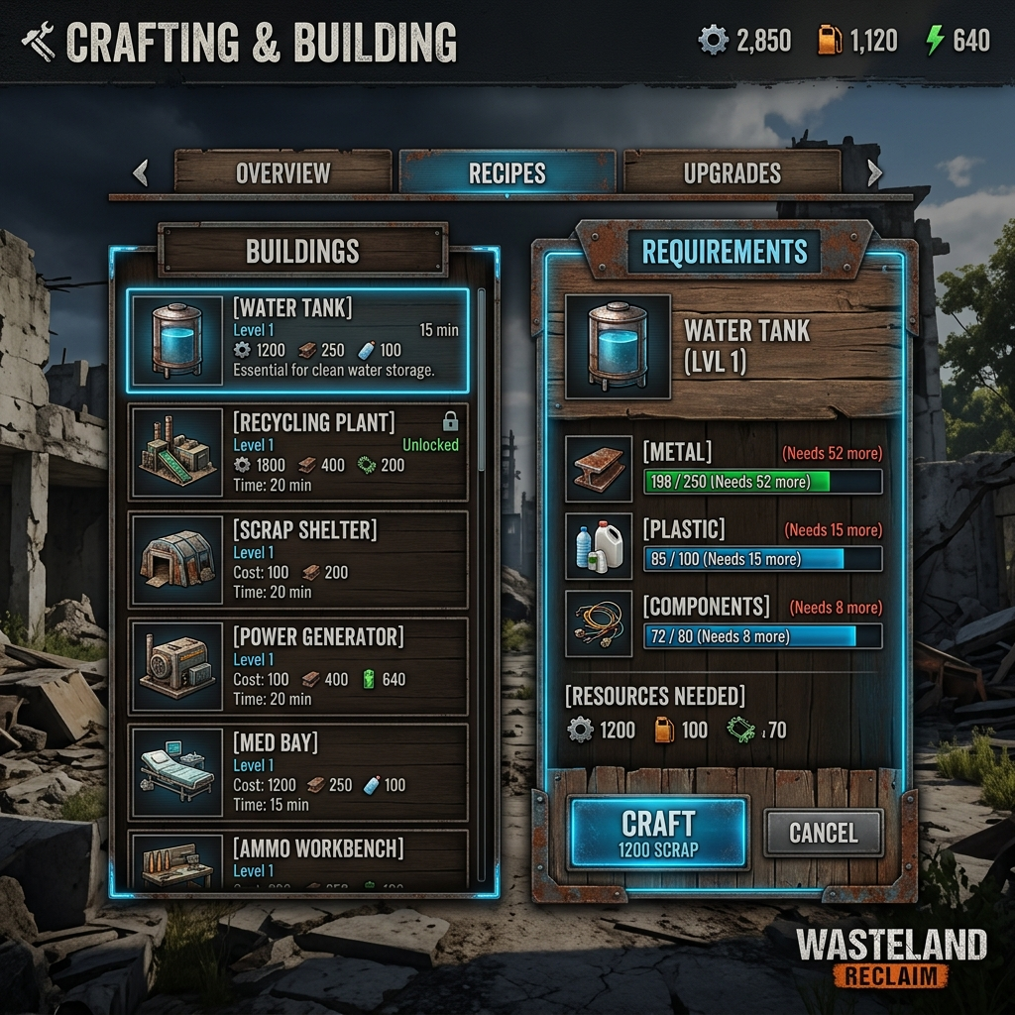

Envanter ve Yetenek (YEP) Ağacı
